

**Documento de Análisis y Diseño**

**TI-EA2021-12350 Obsolescencia**

**Servicio Cuenta Corriente Digital**

**Objetivo:** Contar con un documento que establezca la forma en la que el sistema cumplirá con los requerimientos, características que el sistema o aplicativo debe poseer para obtener el resultado previsto.

**Alcance:** Aplica a requerimientos que hayan sido priorizados, nuevas implementaciones o requerimientos de una criticidad Alta/Media en relación al impacto y tiempo. Este documento debe ser aprobado por el líder técnico y formará parte del expediente de pase a producción.

**Área Responsable**:

SUBG INGENIERIA TI - PRODUCTOS Y SERVICIOS BANCARIOS

**Fecha de emisión:** 27.11.2023

**Fecha de actualización**: 27.11.2023

Este documento es propiedad del Banco Interamericano de Finanzas, con carácter reservado para uso exclusivo dentro del Banco, no pudiéndose usar o proporcionar a terceros, constituyendo falta grave el uso no autorizado o la entrega a terceros de esta información, además de la responsabilidad penal subyacente.

**INDICE**

Historial de Versiones 3

Aceptación 3

Equipo TI 3

1. Alcance de la Solución 3

2. Diagrama de Arquitectura Conceptual 3

2.1 Diagrama de Arquitectura Lógica TO-BE (Solución) 4

2.2 Diagrama de Flujo del Proceso 5

2.3 Diagrama de Casos de uso 6

3. Diseño de la Solución 6

3.1 Diagrama de Secuencia 6

3.2 Diseño de pantallas 6

3.3 Modelo de Base de Datos 6

3.4 Interfaces con otros Sistemas 6

3.5 Consideraciones de Seguridad 6

3.6 Requisitos de Hardware y Software 7

3.7 Escenarios de Prueba 7

4. Supuestos y Exclusiones 7

5. Anexos 7

6. Cronograma de Desarrollo 7

# Historial de Versiones

|  |  |  |  |  |  |
| --- | --- | --- | --- | --- | --- |
| **VERSIÓN** | **FECHA VERSIÓN** | **ELABORADO POR** | **REVISADO POR** | **DESCRIPCIÓN** | **NOMBRE DEL ARCHIVO** |
| 1.0 | 29/11/2023 | Juan Gala | Seleccionar | Versión Inicial del documento |  |

# Aceptación

A través del presente dejo constancia de haber revisado, leído y aprobado el contenido de la información mostrada en este documento, asimismo asumo la responsabilidad, normativas y regulaciones inherentes al área que represento.

|  |  |  |  |
| --- | --- | --- | --- |
| **NOMBRE** | **ÁREA** | **ROL** | **FECHA y MAIL DE CONFORMIDAD** |
| Juan Gala | Capacidades Digitales | Líder Usuario | 29/11/2023 |
| Diego Asmat | Subgerencia Productos y Servicios Bancarios | Aprobador | 29/11/2023 |

# Equipo TI

|  |  |  |
| --- | --- | --- |
| **SUBGERENCIA DE DESARROLLO TI RESPONSABLE** | | **NOMBRE DE SUBGERENTE** |
| SUBG INGENIERIA TI - PRODUCTOS Y SERVICIOS BANCARIOS | |  |
| **NOMBRES Y APELLIDOS** | **SUBGERENCIA TI** | **ROL** |
| Juan Gala | Capacidades Digitales | Especialista Desarrollo TI |

# 

# Alcance de la Solución

Actualización por obsolescencia del Sistema Operativo Windows Server del servidor **BIF1SFTP10** correspondiente al Servicio Cuenta Corriente Digital.

Se realiza actualización de la instalación del SO de la ***Windows Server 2008*** a la versión ***Windows Server 2022***

# Diagrama de Arquitectura Conceptual

**Descripción General de la Solución**

Apertura de Cuenta Corriente Digital

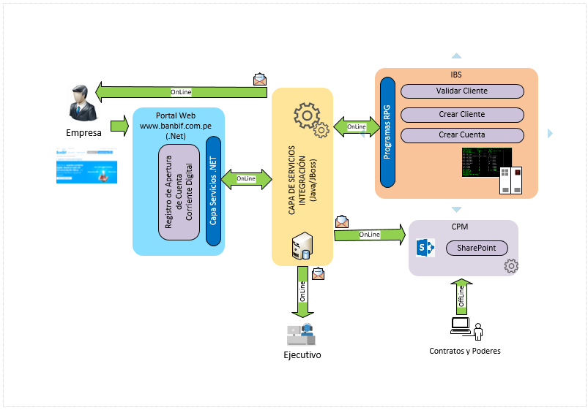

Envío de correo cliente

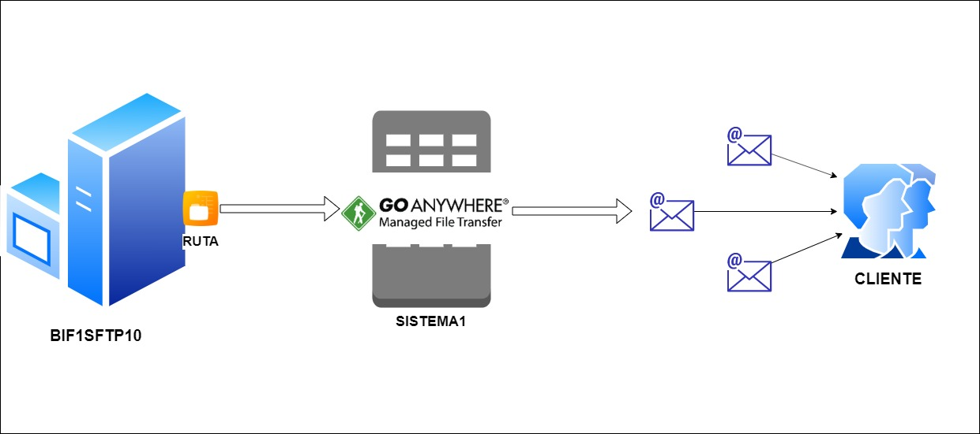

# Diagrama de Arquitectura Lógica TO-BE (Solución)

**No Aplica:** Solo se está actualizando la versión del Sistema Operativo del servidor, por lo que no hay cambios en la aplicación de Cuente Corriente Digital

# Diagrama de Flujo del Proceso

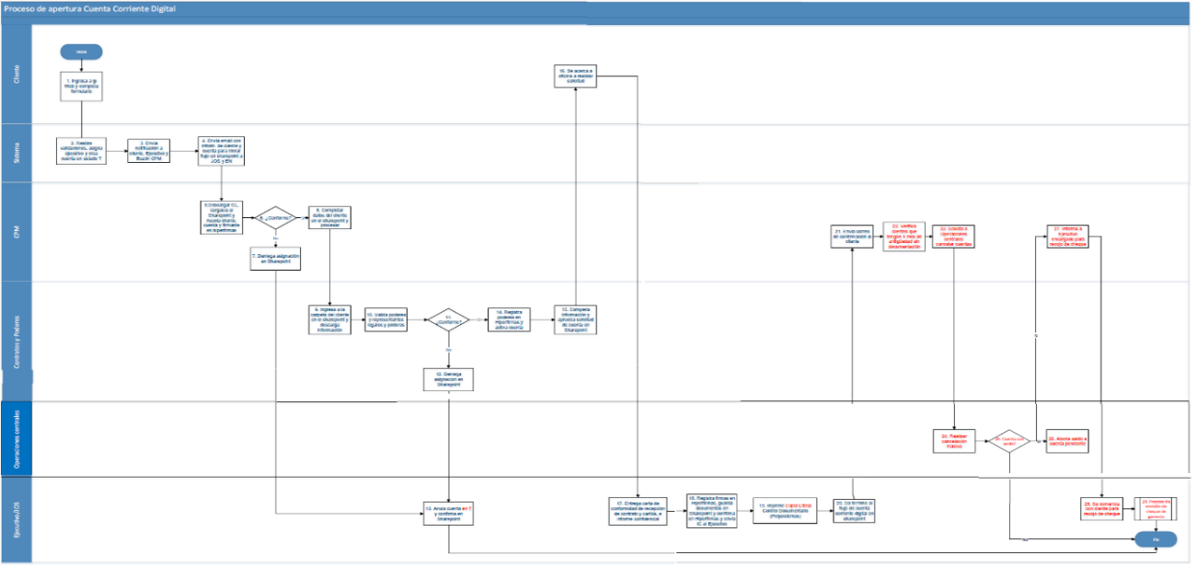

* Procesos en rojo, son procedimientos manuales que no serán afectado en la Mejora de Apertura de Cuenta Corriente Digital

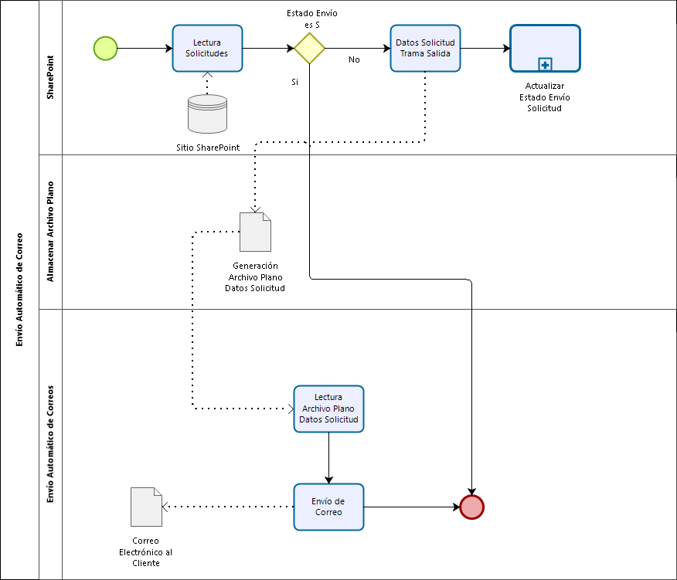

# Diagrama de Casos de uso

**No Aplica:** Solo se está actualizando la versión del Sistema Operativo del servidor, por lo que no hay cambios en la aplicación de Cuente Corriente Digital

# Diseño de la Solución

# Diagrama de Secuencia

**No Aplica:** Solo se está actualizando la versión del Sistema Operativo del servidor, por lo que no hay cambios en la aplicación de Cuente Corriente Digital

# Diseño de pantallas

**No Aplica:** Solo se está actualizando la versión del Sistema Operativo del servidor, por lo que no hay cambios en la aplicación de Cuente Corriente Digital

# Modelo de Base de Datos

**No Aplica:** Solo se está actualizando la versión del Sistema Operativo del servidor, por lo que no hay cambios en la aplicación de Cuente Corriente Digital

# Interfaces con otros Sistemas

**No Aplica:** Solo se está actualizando la versión del Sistema Operativo del servidor, por lo que no hay cambios en la aplicación de Cuente Corriente Digital

# Consideraciones de Seguridad

**No Aplica:** Solo se está actualizando la versión del Sistema Operativo del servidor, por lo que no hay cambios en la aplicación de Cuente Corriente Digital

# Requisitos de Hardware y Software

# 

**No Aplica:** Solo se está actualizando la versión del Sistema Operativo del servidor, por lo que no hay cambios en la aplicación de Cuente Corriente Digital

# Escenarios de Prueba

|  |  |  |
| --- | --- | --- |
| **Escenario** | **Nombre de la prueba** | **Resultado esperado** |
| ESC001 | Registrar apertura de cuenta | Validar que se envía correo al cliente por aprobación y/o rechazo de apertura de Cuenta Corriente Digital |

# Supuestos y Exclusiones

**No Aplica:** Solo se está actualizando la versión del Sistema Operativo del servidor, por lo que no hay cambios en la aplicación de Cuente Corriente Digital

# Anexos

**No Aplica:** Solo se está actualizando la versión del Sistema Operativo del servidor, por lo que no hay cambios en la aplicación de Cuente Corriente Digital

# Cronograma de Desarrollo

